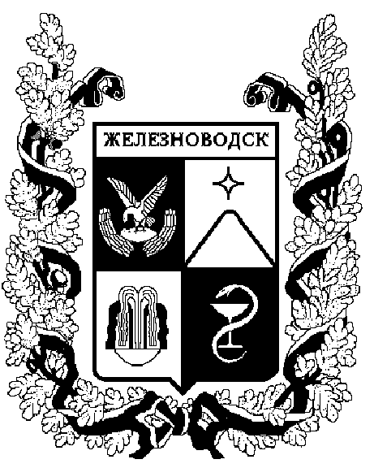

ПОСТАНОВЛЕНИЕ
администрации города-КУРОРТА железноводска ставропольского края

30 ноября 2016 г. | г. Железноводск | № | 1022

О внесении изменений
в постановление администрации города-курорта Железноводска Ставропольского края
от 03 декабря 2014 г. № 1009

В соответствии с Кодексом Российской Федерации об административных правонарушениях, законами Ставропольского края
от 10 апреля 2008 г. № 20-кз «Об административных правонарушениях в Ставропольском крае», от 27 июля 2016 г. № 68-кз «О внесении изменения в статью 12.2 Закона Ставропольского края «Об административных правонарушениях в Ставропольском крае», в целях упорядочения работы должностных лиц, уполномоченных составлять протоколы об административных правонарушениях, совершенных на территории города-курорта Железноводска Ставропольского края,

ПОСТАНОВЛЯЮ:

1. Внести в постановление администрации города-курорта Железноводска Ставропольского края от 03 декабря 2014 г. № 1009 «О должностных лицах, уполномоченных составлять протоколы об административных правонарушениях, совершенных на территории города-курорта Железноводска Ставропольского края» (с изменениями, внесенными постановлениями администрации города-курорта Железноводска Ставропольского края
от 02 июня 2015 г. № 428, от 23 июня 2015 г. № 497,
от 29 июля 2015 г. № 607, от 24 мая 2016 г. № 399) следующие изменения:
1.1. Подпункт 1.4 изложить в следующей редакции:

«1.4. Руководителя отдела по курорту, туризму и экологии администрации города-курорта Железноводска Ставропольского края - об административных правонарушениях, предусмотренных статьями 2.3, 2.4, 4.1, 4.3, 4.4, 4.5, 4.6, 4.8, 4.9, 4.10, 4.11, 7.1, 7.6 Закона (в части несоблюдения ограничений или нарушения запрета на пребывание граждан в лесах, установленных или установленного муниципальными правовыми актами); главного специалиста отдела по курорту, туризму и экологии администрации города-курорта Железноводска Ставропольского края - об административных правонарушениях, предусмотренных статьями 2.1, 2.3, 2.4, 2.5,2.6, 4.1, 4.3, 4.4, 4.5, 4.6, 4.8, 4.9, 4.10, 4.11, 7.1 Закона.».
1.2. Пункт 1 дополнить подпунктом 1.10 следующего содержания:
«1.10. Начальника управления архитектуры и градостроительства администрации города-курорта Железноводска Ставропольского края - главного архитектора города, руководителя юридического отдела администрации города-курорта Железноводска Ставропольского края - об административных правонарушениях, предусмотренных частью 1 статьи 20.25 Кодекса Российской Федерации об административных правонарушениях.».

2. Признать утратившим силу подпункт 1.1 пункта 1
постановления администрации города-курорта Железноводска Ставропольского края от 23 июня 2015 г. № 497 «О внесении изменений в постановление администрации города-курорта Железноводска Ставропольского края
от 03 декабря 2014 г. № 1009».

3. Опубликовать настоящее постановление в общественно-политическом еженедельнике «Железноводские ведомости» и разместить на официальном сайте Думы города-курорта Железноводска Ставропольского края и администрации города-курорта Железноводска Ставропольского края в сети Интернет.

4. Контроль за выполнением настоящего постановления возложить на первого заместителя главы администрации города-курорта Железноводска Ставропольского края Бондаренко Н.Н.

5. Настоящее постановление вступает в силу со дня его подписания.

Исполняющий полномочия главы
города-курорта
Железноводска Ставропольского края,
первый заместитель главы
администрации города-курорта
Железноводска Ставропольского края Н.Н. Бондаренко

